Оглавление:
А. СПЕЦИАЛЬНАЯ ЧАСТЬ ПРОЕКТА
1. Введение. Актуальность работы..........................................................4
1.1. Радиоэлектронное средство.................................................................5
1.2. Интерфейс..............................................................................................6
1.3. Системы автоматизированного проектирования...............................7
2. Назначение и область применения....................................................10
3. Графическое представление данных.................................................12
4. Описание внешних механических воздействий на РЭА..................14
4.1. Вибрационные воздействия................................................................14
4.2. Характеристики случайной вибрации................................................16
4.3. Параметры акустического шума.........................................................19
4.4. Ударное механическое воздействие...................................................20
5. Используемые программные средства..............................................23
5.1. Microsoft Visual Studio........................................................................23
5.2. OpenGL.................................................................................................24
5.3. OpenGL Utility Library (GLU)............................................................25
5.4 OpenGL Utility Toolkit (GLUT)............................................................25
6. Разработка технического задания.......................................................27
6.1. Назначение и область применения.....................................................27
6.2. Основание для разработки программы..............................................27
6.3. Описание объектов проектирования...................................................27
6.4. Требования к программе......................................................................27
6.5. Этапы разработки..................................................................................28
6.6. Порядок сдачи программы...................................................................28
7. Разработка алгоритма и структуры программы. ...............................29
8. Дизайн программы................................................................................31
9. Тестирование и отладка.........................................................................33
Б. КОНСТРУКТИВНО-ТЕХНОЛОГИЧЕСКАЯ ЧАСТЬ ПРОЕКТА
1. Технология отладки программы...........................................................34

В. ОХРАНА ТРУДА
1.Анализ опасных и вредных производственных факторов.....................37
2.Рассчет освещенности в помещении........................................................45
Г. ЭКОЛОГИЧЕСКАЯ ЧАСТЬ ПРОЕКТА
1.Влияние излучения РЭС на человека.......................................................50
Д. РЕШЕНИЕ ЗАДАЧИ НА ЭВМ
1.Пример использования программного обеспечения...............................56
ЗАКЛЮЧЕНИЕ...........................................................................................60
Список литературы....................................................................................61

1. Введение. Актуальность проблемы.
В процессе развития системы автоматизированного проектирования (САПР) основываются на научно-техническую базу. Под этим рассматривается и средства вычислительной техники, и создание численных методов решения инженерных задач, новые способы представления и обработки информации также нельзя забывать.
Системы автоматизированного проектирования позволяют на основе результатов фундаментальных наук развивать и улучшать методологию проектирования и убыстрять развитие математической теории проектирования сложных систем и объектов. Сейчас созданы и применяются и в еще большем количестве разрабатываются средства и методы которые обеспечивают автоматизацию однообразных процедур и операций. Можно привести много примеров, но основные это и подготовка текстовой документации, и преобразование технических чертежей. Также одним из первых примеров автоматизации это построение графических изображений.
Ясность, доходчивость, лаконичность, универсальность, обозримость графических изображений сделали их незаменимыми в исследовательской работе, сравнениях и сопоставлениях данных. Важность графического метода в анализе и обобщении данных велико, . Графические данные, преимущественно позволяют выполнить контроль надежности и достоверности статистических показателей. Это обусловлено тем что, значения представленные на графике, они сильнее и ярче показывают имеющиеся ошибки и неточности, возникшие или из-за наличия ошибок наблюдения, или с природой исследующего явления.
Благодаря использованию графических изображений возможны изучение закономерностей развития явления. При простом сравнении данных не всегда возможно обнаружить и заметить наличие причинных зависимостей. Однако при этом их графические изображения добавляют возможности обнаружению причинных связей.
Это особенно заметно в случае установления первоначальных гипотез, подлежащих затем дальнейшей разработке.
Графики в свою очередь также применяются для изучения структуры явлений, их изменения во времени и размещения в пространстве. В них более выразительно проявляются сравниваемые характеристики и отчетливо видны основные тенденции развития и взаимосвязи, присущие изучаемому явлению или процессу.
Так как количество обрабатываемых данных постоянно растет то и актуальность и востребованность графического представления данных только возрастает.

1.1. Радиоэлектронное средство
«Радиоэлектронное средство (РЭА)— изделие или его составные части, в основу функционирования которых положены принципы радиотехники и электроники. Возникновение понятия «радиоэлектронное средство», так же , как и понятия «радиоэлектроника» связано с тем, что, несмотря на существование двух различных областей знаний (радиотехника и электроника), их реализация в технических средствах обычно происходит совместно, неразрывно, образуя единые комплексные принципы действия.»[7]
«Радиоэлектронные средства - технические средства, предназначенные для передачи и (или) приёма радиоволн, состоящие из одного или нескольких передающих и (или) приёмных устройств либо комбинации таких устройств и включающие в себя вспомогательное оборудование.»[6]
На сегодняшний момент радиоэлектронная аппаратура может применяться в самых различных ситуациях и условиях, например в помещениях и лабораториях, в цехах и на испытательных площадках, на подвижных площадках, а так же в местах где пребывание самого человека затрудненно или невозможно, например в космическом пространстве, в атомных и ядерных реакторах или на большой глубине мирового океана. Во всех этих случаях аппаратура должна отвечать предъявленным и ожидаемым техническим требованием, надежно функционировать.

Работа по обеспечению надежного функционирования РЭА начинается с сопоставления допустимых параметров механических воздействий на ЭРИ с требованиями технического задания (ТЗ).

1.2 Интерфейс
«Интерфейс (англ. interface — сопряжение, поверхность раздела, перегородка) — совокупность возможностей взаимодействия двух систем, устройств или программ, определённая их характеристиками, характеристиками соединения, сигналов обмена и т. п. Совокупность унифицированных технических и программных средств и правил (описаний, соглашений, протоколов), обеспечивающих взаимодействие устройств и/или программ в вычислительной системе или сопряжение между системами.»[1]
Для случая, когда человек является одной из взаимодействующих систем, то принято говорить лишь о второй системе, то есть об интерфейсе той системы, с которой человек взаимодействует.
Графический интерфейс пользователя (ГИП) (англ. Graphical user interface, GUI; ) — пользовательского интерфейс,особенностью которого является представление элементов интерфейса (меню, кнопки, значки, списки и т. п.), на экране. Пользователь видит эти элементы в виде графических изображений.
Основным отличием от командной строки графический интерфейс предоставляет пользователю свободный доступ ко всем видимым экранным объектам, являющимися элементами интерфейса. Это достигается с помощью всевозможных устройств ввода (клавиатуры, мыши, джойстика или более специализированного инструмента). Пользователь может выполняет прямое манипулирование экранными объектами. Для облегчения понимания и что особенно важно, для освоения программы начинающим и еще не освоившим ее человеком, элементы интерфейса в графическом интерфейсе могут быть реализованы на основе метафор .
1.3. Системы автоматизированного проектирования.
САПР - это область в которой востребованность в вычислительной технике одна из наиболее высоких. Компьютер может существенно повысить производительность труда и уменьшить затраты на производство предоставляя инженерам и конструкторам полный набор возможностей САПР и тем самым освободить их от рутинной работы.

Приблизив системы автоматизированного проектирования к производству позволило резко повысить производительность самих САПР.
Действительно, слишком дорого каждому инженеру предоставить программиста. К тому же такой метод работал бы гораздо медленнее. Это возможно исправить при помощи прикладных программных средств, получивших большое распространение, и которые общающихся с инженером на естественных языках. Несомненно необходимо сказать, что это справедливо для всех областей, а не только для компьютерной графики. Сейчас уже все современное программное обеспечение обязательно ориентируется на необходимость дружелюбного общения с пользователем, причем понятным любому пользователю способом и как уже говорилось выше, предоставляя человеку весь спектр своих возможностей. Такое общение пользователя с программной средой возможно только при интерактивном диалоговом режиме, когда пользователь в режиме реального времени может видеть на экране последствия своих действий. Системы автоматизированного проектирования также были созданы для работы в интерактивном режиме. Это позволяет предоставлять пользователям быстрый доступ к графическим данным и другой информации. А также САПР обязана иметь язык, достаточный и не сложный управления, для обработки этих данных. Также требуется максимально неограниченная возможность для контроля результатов. Особенно это важно для работы с графическим диалогом, так как именно для графической части (чертежи, схемы, диаграммы и т.п.) поскольку эта эффективнейшая возможность представления информации. Вот почему графический диалог занимает особое, высокое положение в САПР.

«Многие современные программные системы, ориентированные на проектирование промышленных изделий, имеют достаточно большой арсенал возможностей интерактивной графики, обеспечивая возможность создания и редактирования двумерных изображений, состоящих из проекций изделия, штриховки, размеров и т.д., а также формирования реалистичных трехмерных изображений проектируемых изделий, построенных из исходных данных чертежа с удалением невидимых линий, с учетом различных способов освещения, задания параметров структуры поверхностей и т.п. При этом САПР предоставляют принципиально недостижимые ранее возможности. Фактически конструктор попадает в новую среду - среду компьютерной графики. И качество пакета САПР едва ли не в первую очередь определяется тем, насколько труден для конструктора переход к новой технологии при использовании того или иного пакета.»[2]

Сейчас существует большое количество самых разнообразных САПР различной сложности и назначения. Но так же ясно, что индивидуальный пользователь, а также предприятия будут выбирать систему автоматизированного проектирования, так чтобы необходимость графических возможностей совпадала со стоимостью всей системы и прочих технических средств, которые имеют минимально необходимые возможности. Для большинства чертежно-конструкторских работ требуются достаточно скромные возможности, и достаточно много систем способны их выполнить.

2. Назначение и область применения
Механические воздействия вызывают от 30 до 50% отказов РЭА. Наиболее часто встречаемой и важной причиной этих отказов из-за механических воздействий напрямую обусловлено с выходом за пределы допустимых значений, установленные нормативной документацией (НД), механических характеристик конструкций РЭА таких как ускорений, перемещений, напряжений, что приводит к механическим разрушениям и нарушениям устойчивости работы аппаратуры.
Отказы, происходящие из за механического воздействия, будут выявляются на конечных этапах разработки. Все это приводит к долгой, дорогостоящей и трудоемкой переработке конструкции. И это естественно, напрямую влияет на сроки и стоимость изделия. Использование методов математического моделирования необходимых механических процессов позволяет существенно сократить сроки и затраты на проектирование, так как уменьшается количество предварительных вариантов конструкции РЭА,
Для моделирование механических процессов в радиоэлектронной аппаратуры,необходимо сделать следующее:
Во-первых, необходимо смоделировать несущую конструкцию. Это требуется для получения напряжения в самой конструкции. И также мы узнаем ускорения в местах крепления печатных узлов.
Это произойдет так как механические воздействия на опоры печатных узлов передаются непосредственно через несущие конструкции.
Во-вторых, требуется моделирование печатных узлов радиоэлектронной аппаратуры. Так можно определить перемещения и напряжения в конструкции печатных узлов, время до усталостного разрушения выводов.
Моделирование механических процессов в радиоэлектронной аппаратуры весьма сложно, поскольку требуется взаимосвязанный расчет большого количества факторов. Например, геометрической сложности или нелинейности физических характеристик материалов конструкций Так же больших хлопот вызывает разнообразие различных видов механических воздействий, неоднородности конструкции.
Сейчас существуют сложности при применении различного математического моделирования механических процессов, протекающих в РЭА как основной инструмент при осознанном выборе и анализе различных решений, состоят в его значительной трудоемкости.
Поэтому, моя программа представляющая эти данные в графическом виде должна помочь решить данную проблему.

3.Графическое представление данных
«Графическое представление данных - способ наглядного представления данных в виде какого-либо геометрического образа, количественно соответствующего числовым данным, и изображения его на чертеже, рисунке. Наглядность и быстрота восприятия графических изображений дают возможность оценки качеств. характеристик, поэтому графическое представление данных позволяет существенно повысить эффективность анализа данных. Графическое представление данных ценно тем, что сводит процесс анализа до простейших операций, таких как определение размеров простейших геометрических объектов, производя преобразования понятий в образы и образов в понятия.»[1]
Необходимым инструментом графического представления данных стала машинная графика . Так обозначается создание, изображение, а также обработку с оценкой графических объектов при помощи вычислительной техники. Машинная графика дает большой вклад в те областях науки, в которых данные имеют большой объём и их прямой анализ представляется трудоёмким. Использование машинной графики позволяет резко уменьшить время требуемое от начала до получения финального результата.
Возможность получать изображения с помощью вычислительной техники. И при этом в необходимом нам представлении. И что самое главное, с высокой скоростью. Все это позволяет решать качественно новые задачи.
«В каждой науке существуют способы наглядного представления информации, с некоторой точностью отражающие реальность, например разнообразные графики, гистограммы, поверхности и линии уровня и т. д. Удачный способ изображения результатов эксперимента может в большой степени способствовать успеху при его теоретическом объяснении.»[1]
Эффективность графического изображения данных складывается из скорости проведения качественного и количественного анализа. А так же из самой возможности проведения такого анализа. При проведении качественного анализа крайне необходима ясность и наглядность изображения. Это позволяет понять, оценить и сравнить характеристики данных явлений.
«Статистические карты представляют собой вид графических изображений статистических данных на схематической географической карте, характеризующих уровень или степень распространения того или иного явления на определенной территории. Средствами изображения территориального размещения являются штриховка, фоновая раскраска или геометрические фигуры.
Картограмма - это схематическая географическая карта, на которой
штриховкой различной густоты, точками или окраской определенной степени насыщенности показывается сравнительная интенсивность какого-либо показателя в пределах каждой единицы нанесенного на карту территориального деления (например, плотность населения по областям или республикам, распределение районов по урожайности зерновых культур и т. п.). Картограммы делятся на фоновые и точечные.
Картограмма фоновая - вид картограммы, на которой штриховкой различной густоты или окраской определенной степени насыщенности показывают интенсивность какого-либо показателя в пределах территориальной единицы.
Картограмма точечная - вид картограммы, где уровень выбранного явления изображается с помощью точек. Точка изображает одну единицу совокупности или некоторое их количество, показывая на географической карте плотность или частоту проявления определенного признака.» [8]

4. Описание внешних механических воздействий на РЭА.
Вибрация и удар это главная причина появления основных механических напряжений в деталях и узлах радиоэлектронной аппаратуры при ее использовании. Все это ведет к нарушению ее механической целостности и преждевременному выходу из строя.
Внешние механические воздействия на радиоэлектронную аппаратуру при эксплуатации группируют по основным видам:
- вибрации;
- удары;
- линейные ускорения;
- акустический шум.

4.1. Вибрационные воздействия
Вибрационные воздействия на РЭА передаются в основном через места крепления. Проявление динамических свойств конструкции сказывается в том, что в некоторых точках конструкции, в том числе и в местах установки радиоэлементов, вибрационные перегрузки могут в десятки раз превышать перегрузки в местах крепления радиоустройства. Конструктивные параметры, например, габариты блока или узла, характеристика применяемых материалов, распределение масс, координаты, число точек и жесткость крепления конструкций радиоэлементов, их ориентация, режимы работы должны выбираться так, чтобы при интенсивном вибрационном воздействии обеспечить нормальное функционирование РЭА.
Амплитуды вибрационных воздействий могут быть незначительными, на вследствие резонансных явлений, возникающих в конструкциях РЭА, могут усиливаться в десятки раз.
В свою очередь вибрационные воздействия подразделяются на гармонические, полигармонические и случайные.
Гармоническое вибрационное воздействие является периодическим колебательным процессом, характеризующимся амплитудой Хm и периодом Т колебаний. В этом случае мгновенное значение перемещения Х в момент времени t определяется:
x=x_{m}sin(2t/T)=x_{m}sint,
где  - круговая частота колебаний.
Амплитуда ускорения при гармоническом воздействии определяется:
a_{m}=²x_{m} .
Гармоническое воздействие возникает обычно на объекте установки аппаратуры, в котором имеются различные одиночные вращающиеся механические устройства, например, электродвигатели, а также поршневые и турбинные двигатели.
Полигармоническое вибрационное воздействие представляет собой воздействие, которое можно представить в виде суммы нескольких гармонических воздействий:

x = $\sum_{i=1}^{n}{xi}sin\left(ωit+ϕi\right),$

где x_{i},_{i}, _{i} - амплитуда, круговая частота и начальная фаза i-го гармонического воздействия, п - количество гармонических составляющих.
Полигармонические воздействия возбуждаются несколькими вращающимися с различным количеством оборотов механическими устройствами или различными двигателями.[5]
В реальных условиях эксплуатации механические воздействия в виде вибраций чаще всего носят случайный характер. Гармоническая вибрация наиболее опасна для конструкций РЭА, т.к. в этом случае вся мощность вибрации сосредоточена на одной частоте и при совпадении этой частоты с частотой собственных колебаний конструкции наступает механический резонанс, при котором многократно увеличивается амплитуда колебаний конструкции и механические напряжения в ней.

4.2. Характеристики случайной вибрации
Основным аппаратом для рассмотрения метода расчета конструкций, работающих в условиях воздействия акустического шума и случайной вибрации, является теория вероятностей и теория случайных процессов.
Случайной величиной называется величина, о которой не может быть предсказано, что она будет иметь место в данном опыте.
Случайные величины могут быть дискретными и непрерывными. В дальнейшем будут рассмотрены характеристики только непрерывных случайных величин.
Случайные величины характеризуются областью возможных значений величин, пределы которых обозначим x_{мин} и x_{макс}, распределением вероятностей всех возможных значений величины внутри области от x_{мин} до x_{макс}.

Числовые характеристики случайной величины:

а) нецентральные моменты случайной величины
Нецентральные моменты случайной величины записываются следующим образом:
$m_{S}=\int_{−∞}^{+∞}{x^{S}f(x)\text{dx}}$, где x - значение случайной величины;
$f(x)$ - плотность распределения случайной величины;
S - порядок момента, S=1,2,…,n.
Наиболее важное значение для нас имеет нецентральный момент первого порядка S=1. Такой момент называется математическим ожиданием случайной величины.

в) дисперсия случайной величины
Дисперсия - случайной величины равна центральному моменту второго порядка
$$D_{x}=μ_{2}=\int_{−∞}^{+∞}{(x−m_{x})^{2}f(x)\text{dx}}$$
и характеризует степень рассеивания случайной величины около ее математического ожидания.
Дисперсия аналогична массовому моменту инерции тела относительно оси, проходящей через центр тяжести, если суммарная масса равна единице и распределение массы аналогично плотности распределения случайной величины.
Дисперсия постоянной (неслучайной) величины равна нулю: D(c)=0.

г) среднее квадратическое отклонение случайной величины
Среднее квадратическое отклонение случайной величины $σ$ численно равно корню квадратному из дисперсии:
$σ_{x}=\sqrt{D_{x}}=\sqrt{\int_{−∞}^{+∞}{(x−m_{x})^{2}f(x)\text{dx}}}$.
д) спектральная плотность стационарной случайной функции
Спектр дисперсии случайной функции на конечном участке времени (0-Т) получен линейчатым. Но если участок времени удлинить, то $ω_{1}=\frac{π}{T}$ будет уменьшаться, а расстояние между ординатами сокращаться.
Если в пределе принять $T→∞$, то линейчатый (дискретный) спектр превратится в непрерывный, в котором каждому малому значению $Δω$ будет соответствовать элементарная дисперсия $ΔD(ω)$. Чтобы построить непрерывный спектр, нам приходится на ординате откладывать не дисперсию D_{k}, а среднюю плотность дисперсии, т.е. дисперсию, приходящуюся на элементарную длину интервала частот. Средняя плотность дисперсии может быть записана
$S_{x}(ω_{k})=\frac{D_{k}}{Δω}$, где $S_{x}(ω)$ называется спектральной плотностью дисперсии, или просто спектральной плотностью.
Площадь, ограниченная кривой $S_{x}(ω)$, равна дисперсии случайной функции:
$D_{x}=\int_{0}^{∞}{S_{x}(ω)dω}$.
Между спектральной плотностью, корреляционной функцией и дисперсией частоты $ω_{k}$ существуют следующие зависимости:
$S_{x}^{(T)}(ω)=\frac{2}{π}\int_{0}^{T}{k_{x}(τ)\text{cos}ω_{k}τdτ}$, где Т – конечное значение периода, а $ω_{k}$ - дискретная частота.
$k_{x}(τ)=\int_{0}^{∞}{S_{x}(ω)\text{cos}\text{ωτ}dω}$,
$S_{x}(ω)=\frac{2}{π}\int_{0}^{∞}{k_{x}(τ)\text{cos}ω_{k}τdτ}$.
Как видно из формул, кривая спектральных плотностей полностью характеризует случайную функцию. Пользуясь кривой спектральных плотностей, можно определить все числовые характеристики случайной функции.[5]

«С физической точки зрения распространение колебаний это передача импульса движения от одних молекул к другим. Из-за упругих межмолекулярных связей движение каждой из них повторяет движение предыдущей. Передача импульса требует определенной затраты времени, в результате чего движение молекул в точках наблюдения происходит с запаздыванием по отношению к движению молекул в зоне возбуждения колебаний. Таким образом, колебания распространяются с определенной скоростью. Скорость распространения звуковой волны с - это физическое свойство среды.»[11]
Длина волны l равна длине пути, проходимого звуковой волной за один период Т:
где с - скорость звука, Т = 1/f.
«Стандартным порогом слышимости называют эффективное значение звукового давления (интенсивности), создаваемого гармоническим колебанием с частотой f = 1000 Гц»[11] едва слышимым человеком со средней чувствительностью слуха.
Стандартному порогу слышимости соответствует звуковое давление p_{o}=2*10⁻⁵ Па или интенсивность звука I_{o}=10⁻¹² Вт/м². Верхний предел звуковых давлений, ощущаемых слуховым аппаратом человека, ограничивается болевым ощущением и принят равным p_{max} = 20 Па и I_{max}= 1 Вт/м².
Величина слухового ощущения L при превышении звуковым давлением p_{зв} стандартного порога слышимости определяется по закону психофизики Вебера - Фехнера:
L = q lg(p_{зв}/p_{o}), где q - некоторая постоянная, зависящая от условий проведения эксперимента.
«С учетом психофизического восприятия звука человеком для характеристики значений звукового давления p_{зв} и интенсивности I были введены логарифмические величины – уровни L (с соответствующим индексом), выраженные в безразмерных единицах – децибелах, дБ, названных в честь Грейма – Бела (увеличение интенсивности звука в 10 раз соответствует 1 Белу (Б) – 1Б = 10 дБ):
L_{p} = 10 lg (p/p₀)² = 20 lg (p/p₀), (3.5, а)
L_{I} = 10 lg (I/I₀). (3.5, б)
По природе возникновения шумы машин или агрегатов делятся на: механические, аэродинамические, гидродинамические, электромагнитные.» [5]
При работе различных механизмов, агрегатов, оборудования одновременно могут возникать шумы различной природы.

4.4 Ударное механическое воздействие

Удар является неустановившимся процессом. Это составляет основную сложность при анализе воздействия удара на аппаратуру и при расчете ее системы виброудароизоляции на удар.
«Сущность удара заключается в том, что кинетическая энергия соударяющихся тел преобразуется в энергию упругой деформации.
Ударом принято называть мгновенное изменение скорости движения тела на конечную величину за очень короткий промежуток времени. Удар обычно является результатом внезапного приложения силы или внезапного изменения направления скорости движения.
Практически мгновенного изменения скорости движущегося объекта не бывает, однако допущение может быть принято в том случае, когда изменение скорости происходит в течение промежутка времени, малого по сравнению с полупериодом собственных колебаний рассматриваемой упругой системы.
Внезапно приложенная сила или внезапное изменение движения упругой системы заставляет ее совершать колебательные движения как переходные, так и собственные.»
Возбуждение системы при ударном воздействии возникает непериодически в виде механических импульсов различной формы - полусинусоидальные, треугольные, прямоугольные и т.д.
В теоретических исследованиях и методах расчета широко применяются различные нормализации импульсов и замена одних импульсов другими, например эквивалентными по энергии.
Участок нарастания отдельного импульса называется фронтом, участок спада - срезом.
Как указывалось ранее, упругие системы, строго говоря, всегда имеют бесконечное число степеней свободы, по этому их расчет в предположении, что они обладают лишь одной или несколькими степенями свободы, приводит к некоторым погрешностям. Ошибки, возникающие вследствие этого при расчете на ударную нагрузку, как правило, более значительны и их труднее оценить, чем при расчете установившихся колебательных процессов.
Эффективность виброудароизоляции оценивается величиной силы, передаваемой системой виброудароизоляции от основания к телу.

Для положительных импульсов u>0, имеющих одно максимальное значение и определенную длительность, важны 3 основные характеристики:
- максимальное ускорение u_{m}
- длительность
- изменение скорости

5. Используемые программные средства.
  - Microsoft Visual Studio
Microsoft Visual Studio - программный комплекс, разработанный компанией Майкрософт, предназначенный для разработки программного обеспечения. Он включает в себя среду для разработки, а также ряд иных инструментальных средств.
При помощи данного программного комплекса разрабатываются как консольные приложения, так и графические. Microsoft Visual Studio «осуществляет поддержку Windows Forms, а также веб-сайты, веб-приложения, веб-службы как в родном, так и в управляемом кодах для всех платформ, поддерживаемых Microsoft Windows, Windows Mobile, Windows CE, .NET Framework, .NET Compact Framework и Microsoft Silverlight.» [3]
В Visual Studio входит редактор исходного кода, поддерживающий технологии IntelliSense. Встроенный отладчик способен производить отладку кода как на машинном уровне, так и на уровне исходного кода.
В программном комплексе Visual Studio существует возможность встраивать различные инструменты, позволяющие упростить определенный вид работы. Так, например, возможно встроить редактор форм, упрощающий создание графического интерфейса, веб-редактор и многое другое.
Visual Studio позволяет создавать и подключать сторонние дополнения (плагины) для расширения функциональности практически на каждом уровне, включая добавление поддержки систем контроля версий исходного кода (как например, Subversion и Visual SourceSafe), добавление новых наборов инструментов (например, для редактирования и визуального проектирования кода на предметно-ориентированных языках программирования или инструментов для прочих аспектов процесса разработки программного обеспечения) [4].

Visual Studio — это набор инструментов разработки, основанных на использовании компонентов, и других технологий для создания мощных, производительных приложений. Кроме того, среда Visual Studio оптимизирована для совместного проектирования, разработки и развертывания корпоративных решений.
5.2. OpenGL
OpenGL (Open Graphics Library — открытая графическая библиотека, графическое API) — спецификация, определяющая независимый от языка программирования платформонезависимый программный интерфейс для написания приложений, использующих двухмерную и трёхмерную компьютерную графику.
Рассматриваемая библиотека содержит более 250 функций для рисования сложных трехмерных объектов из простых примитивов. Она получила широкое распространение в сфере разработки игровых приложений, систем автоматизированного проектирования. Также она используется в научных исследованиях для наглядного представления изучаемых объектов и явлений.
На базовом уровне, OpenGL представляет собой документ, содержащий набор описаний функций и их поведения - спецификации.
Производители оборудования на основе этой спецификации создают реализации — библиотеки функций, соответствующих набору функций спецификации. Реализация призвана эффективно использовать возможности оборудования.
Иногда аппаратура оказывается неспособна реализовать какую-либо возможность, представляемую библиотекой, и в таком случае необходимо создать программную эмуляцию аппаратуры с требуемыми характеристиками.

В дополнение к OpenGL создан целый ряд дополнительных библиотек. Одной из таких является библиотека GLU. Она практически всегда сопровождает OpenGL и реализует свои возможности, основываясь на функциях оригинальной библиотеки.
Также существуют библиотеки, созданные для расширения возможностей OpenGL. К ним можно отнести библиотеки GLUT, SDL. В их возможности входит такие действия, как создание интерфейса пользователя, настройка областей рисования, работа с фалами и обработка сигнадов от уствройств ввода-вывода.

5.3. OpenGL Utility Library (GLU)
OpenGL Utility Library (GLU) является графической библитекой, надстройкой над OpenGL. Она предназначена для рисования более сложных объектов, используя функции оригинальной библиотеки.
Рассматриваемая библиотека предоставляет пользователю более простой и мощный интерфейс, основанный на более примитивном, предоставляемом базовыми функциями OpenGL.
Функции библиотеки позволяют переключаться между экранными и мировыми координатами, рисовать квадратичные поверхности, создавать текстуры. С их помощью можно интерпретировать коды ошибок OpenGL. Библиотека содержит функции для рисования дополнительных графических примитивов (например конус или сфера).

5.4 OpenGL Utility Toolkit (GLUT)
OpenGL Utility Toolkit (GLUT) является библиотекой утилит для приложений под OpenGL.
GLUT ориентирован на системный уровень вводы-вывода при работе с операционной системой.
Одними из основных функций библиотеки можно выбелить функции создания и управления окном, мониторинг ввода данных с клавиатуры и событий мыши. Кроме того, GLUT позволяет создать несложные всплывающие меню
Библиотека GLUT используется для создания кроссплатформенных приложений.
Использование GLUT позволяет облегчить изучение OpenGL. Для того, чтобы начать программировать под OpenGL, используя GLUT, требуется всего страница несложного кода, когда как для написания подобных программ на API потребует нескольких страниц, написанных со знанием методов и технологий управления кнами операционной системы.

6. Разработка технического задания.
6.1. Назначение и область применения.
Программное обеспечение предназначено для графического представления результатов моделирования механических режимов конструкций РЭА

6.3.Описание объектов проектирования.
Необходимо создать программу позволяющую представить выходные данные определенного формата в графическом представлении, использую приэтом максимально понятный для пользователя интерфейс.

6.4. Требования к программе.
Разработка и тестирование осуществляются на языке C++ в среде Microsoft Visual Studio 2010.
Программа должна быть интуитивно понятной для пользователя и должна являть наиболее наглядную форму представления данных для данного проекта.

6.5. Этапы разработки.
- Исследование объекта проектирования | – 28 февраля 2013г.;
- Анализ методов построения графической части | – 20 марта 2013г.;
- Создание и оптимизация интерфейса | – 5 апреля 2013г.;
- Разработка и отладка программного обеспечения | – 30 апреля 2013г.;
- Пример использования программного обеспечения | – 10 мая 2013г.;
- Оформление дипломного проекта | – 20 мая 2013г.

6.6. Порядок сдачи программы.
Согласно ГОСТ 19301-79 ЕСПД "Порядок и методика испытаний, тестирования. Требования к содержанию и оформлению".

7. Разработка алгоритма и структуры программы.
Рассмотрим общую структуру программного обеспечения и опишем функции которые выполняют его отдельные модули.
Рис. 1
Из рисунка видно, что программный модуль состоит из основных компонентов:
- Инициализация. В этом блоке подключаются все необходимые библиотеки такие как GLUT.h или Glux.h. А также задается сетка на основе которой и будут происходить построения.
- Чтение исходных данных. Здесь программа получает все необходимые данные для своей работы.
- Загрузка текстур. Для построения картограммы требуются текстуры, но поскольку это достаточно затратная операция то она выделена в отдельный блок, который будет запускаться только в случае необходимости.
- Построение картограммы.
- Построение трехмерного графика.
- Интерактивная часть. Прямое взаимодействие пользователя с графиком, для повышения наглядности.

8.Дизайн программы.
Главным условием при создании дизайна было максимально упростить работу с программой при сохранении наглядности данных.
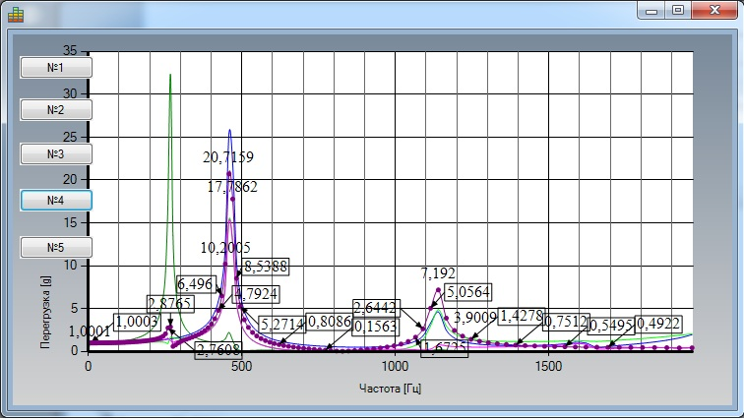
Рис.2 Двухмерный график.

Для построения обычных двухмерных графиков достаточно стандартных графических представлений Visual Studio 2010. Их достаточно для создания наглядного представления данных.

Однако, для создания картограммы и трехмерного графика уже необходимо использовать более продвинутые решения. Я выбрал OpenGL. Это позволило мне построить картограмму и точный трехмерный график. Также для удобства пользователя была добавлена возможность вращать график по двум координатным осям, что позволяет пользователю развернуть график по своему усмотрению и пользоваться системой так как ему удобно
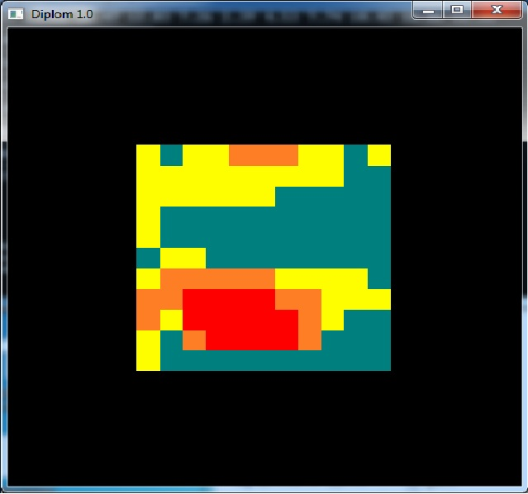
рис. 3 Картограмма
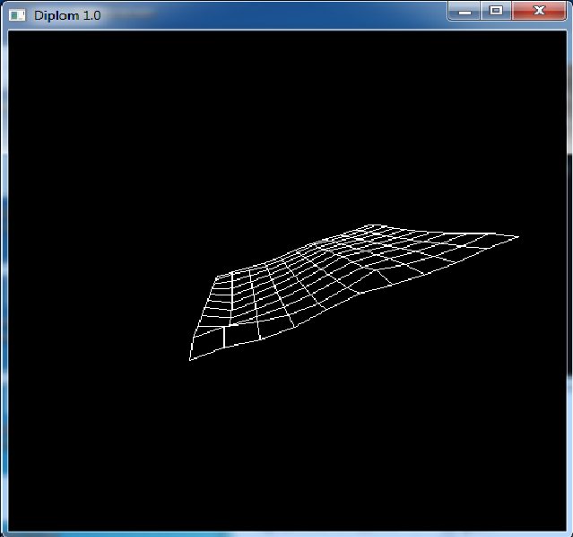
рис. 4 Трехмерный график

9.Тестирование и отладка
После завершения работ по программе и проверки ее работоспособности необходимо проверить ее выходные данные на соответствие необходимым.
Для этого на основе известных входных данных мною было создано множество тестов проверяющих как отдельные модули и функции программы так и всю программу целиком. В результате были получены данные об ошибках которые стали отправной точкой для отладки.
Отладка производилась в Microsoft Visual Studio Debugger встроенным отладчиком Microsoft Visual Studio. Для исправления ошибок мной были использованы следующие возможности отладчика:
- Условные точки остановки Условные точки остановки позволяют переходить в режим отладки только в случае, если какое-то назначенное условие которое было заранее определено получено. Условные точки остановки нужны для того, чтобы избежать ручного изучения кода с его частичным выполнением .
- Число попаданий (Hit Count ) Переход в режим отладки только , когда достигнуто условие или когда оно достигнуто , когда оно достигнуто определенное количество раз , или каждый раз после нужного числа вхождений
- Много разнообразных методов описания состояния программ и данных, включая множество окон просмотра, потоки, стек вызовов и модули.
Множество полезных функций и возможностей Microsoft Visual Studio Debugger привели к быстрой и не трудозотратной отладке программы.

Б. Конструктивно-технологическая часть проекта
1. Технология отладки программы
Для того, чтобы добиться корректной работы программного обеспечения, в ходе разработки необходимо регулярно проводить его тестирование.
Тестирование осуществляется на некотором наборе входных данных, для которых известно поведение программы либо задается необходимая реакции на их введение. Такой набор данных называют тестовым.
Тестирование программ включено в более общее понятие отладки программ. Под процессом отладки понимают последовательность действий, позволяющую получить функционирующую программу с требуемыми характреистиками.
Отладку можно разделить на три этапа — тестирование, т. е. Действия, направленные на выявление ошибок; диагностику и локализацию ошибок; внесение необходимых исправлений в программу с целью устранения возникших ошибок.
Основные определения
Тестированием называется процесс выполнения программы на параметрах, реакция на которые известна, с целью выявить ошибки. Целью тестирования является нахождение ошибки. Причем, чем больше ошибок будет найдено, тем лучше. Зато тестовый прогон, в результате которого не было выявлено ни одной ошибки считается неудачным.
Попытку найти ошибки в программе безотносительно к внешней среде называют доказательством. Его можно рассматривать как форму тестирования, хотя доказательство не предполагает прямого выполнения программы. Выявление ошибок методами доказательства строится на формулировке утверждений о поведении программы в каждой конкретной ситуации и доказательству математических теорем о ее правильности.
Контроль или верификация — это попытка найти ошибки при выполнении программы в тестовой или моделируемой среде.
В отличие от контроля, испытание предполагает отладку программы в реальной среде.
Программу можно сравнить с некоторым, заранее определенным, стандартом. Это называется аттестацией — авторитетным подтверждением правильности программы.
Отладка не является разновидностью тестирования. Несмотря на то, что эти понятия часто смешивают, под ними подразумевают различные виды деятельности. Тестирование направлено на поиск ошибок в программе, тогда как отладка ориентирована на исправление найденных ошибок. Таким образом, эти два вида деятельности тесно связаны. Исходными данными для отладки является результат работы тестирования.
Можно выделить различные виды тестирования. Проще всего провести классификацию по объекту, подлежащему рассматриваемой операции.
Автономное тестирование заключается в контроле отдельного программного модуля. Чаще всего его изолируют от остальных модулей программного обеспечения. Иногда тестирование модуля может включать в себя математическое доказательство.
Тестирование сопряжений осуществляет поиск ошибок во взаимодействии различных частей разрабатываемого программного обеспечения.
Тестирование внешних функций обеспечивает контроль внешнего поведения, определенного внешними спецификациями.
Комплексное тестирование - контроль и/или испытание системы по отношению к исходным целям. Если оно исполняется в специально смоделированной среде, то оно является процессом контроля, а если в реальной среде — процессом испытания.
Тестированием приемлемости называют проверку соответствия программы требованиям заказчика.
Тестирование настройки - проверка соответствия каждого конкретного варианта установки системы с целью выявить любые ошибки, возникшие в процессе настройки системы.

В. Охрана труда
В повседневной жизни и на рабочем месте человек практически постоянно подвержен воздействию различных опасностей. Опасностью принято называть ситуацию, явление, объект и т.п., способное причинить вред человеку, его здоровью или жизни.
Охрана труда - это система, призванная сохранить жизнь и здоровье работника во время его трудовой деятельности. Она включает множество различных мероприятий, в том числе правовые, санитарно-гигиенические, лечебно-профилактические и многие другие
(ст.209 трудовой кодекс Российской Федерации 30 декабря 2001 года N 197-ФЗ)

1.Анализ опасных и вредных производственных факторов
Человек подвергается влиянию опасностей везде в том числе и при своей трудовой деятельности. Эта деятельность происходит в пространстве, называемом производственной средой.
«Опасным производственным фактором (ОПФ) называется такой производственный фактор, воздействие которого на работающего в определенных условиях приводит к травме или к другому внезапному резкому ухудшению здоровья.
Травма — это повреждение тканей организма и нарушение его функций внешним воздействием. Травма является результатом несчастного случая на производстве, под которым понимают случай воздействия опасного производственного фактора на работающего при выполнении им трудовых обязанностей или заданий руководителя работ.
Вредным производственным фактором (ВПФ) называется такой производственный фактор, воздействие которого на работающего в определенных условиях приводит к заболеванию или снижению трудоспособности. Заболевания, возникающие под действием вредных производственных факторов, называются профессиональными. »[10]
К опасным производственным факторам следует отнести, например:
Психофизиологические факторы — это физические и эмоциональные перегрузки, умственное перенапряжение, монотонность труда.»[10]

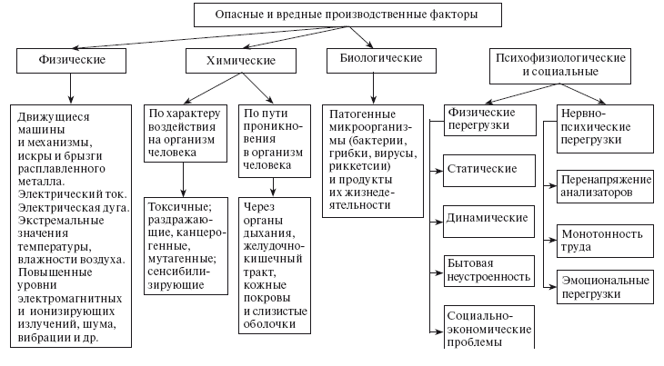
Рис. 6 Опасные и вредные производственные факторы.
Заметной разницы между опасным и вредным производственными факторами часто не возможно увидеть. Приведем в качестве примера воздействие расплавленного металла на рабочего. Если человек оказывается под его прямым воздействием таким как термический ожог, это очевидно приведет к тяжелой травме и может закончиться летально для пострадавшего. В этом случае воздействие расплавленного металла на работающего является согласно определению опасным производственным фактором.
Однако, рабочий, который часто работает с расплавленным металлом, находится под действием лучистой теплоты, излучаемой этим металлом , и под воздействием данного облучения в организме могут произойти сдвиги биохимические , происходит нарушение сердечно-сосудистой деятельности и повреждение нервной системы. Более того, интенсивное действие инфракрасных лучей плохо влияет на органы зрения. Часто это приводит к помутнению хрусталика. И в этом случае инфракрасное воздействие лучистой теплоты от расплава металла на человека работающего является вредным производственным фактором.
Состояние условий труда, при котором исключено воздействие на работающих опасных и вредных производственных факторов, называется безопасностью труда. Безопасность жизнедеятельности в условиях производства имеет и другое название — охрана труда.
Охрана труда определялась как система законодательных актов, социально-экономических, организационных, технических, гигиенических и лечебно-профилактических мероприятий и средств, обеспечивающих безопасность, сохранение здоровья и работоспособности в процессе труда.
Будучи комплексной дисциплиной, «Охрана труда» включала следующие разделы: производственная санитария, техника безопасности, пожарная и взрывная безопасность, а также законодательство по охране труда. Кратко охарактеризуем каждый из этих разделов.
«Производственная санитария — это система организационных мероприятий и технических средств, предотвращающих или уменьшающих воздействие на работающих вредных производственных факторов.
Техника безопасности — система организационных мероприятий и технических средств, предотвращающих воздействие на работающих опасных производственных факторов.
Пожарная и взрывная безопасность — это система организационных и технических средств, направленных на профилактику и ликвидацию пожаров и взрывов, ограничение их последствий. » [10]
Для предупреждения возможного неблагоприятного воздействия на людей применяются различные методы и меры. Например, наиболее очевидной мерой по предупреждению неблагоприятного воздействия на
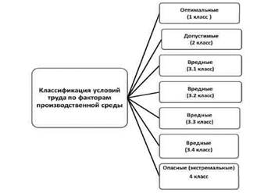
Рис. 7 Классификация условий труда
«По степени вредности и опасности условия труда подразделяются на четыре класса (рис.1.2). Исходя из степени отклонения фактических уровней факторов рабочей среды и трудового процесса от гигиенических нормативов условия труда по степени вредности и опасности условно подразделяются на 4 класса: оптимальные, допустимые, вредные и опасные.
Оптимальные условия труда (1 класс) — условия, при которых сохраняется здоровье работника и создаются предпосылки для поддержания высокого уровня работоспособности. Оптимальные нормативы факторов рабочей среды установлены для микроклиматических параметров и факторов трудовой нагрузки. Для других факторов за оптимальные условно принимают такие условия труда, при которых вредные факторы отсутствуют либо не превышают уровни, принятые в качестве безопасных для населения.
Допустимые условия труда (2 класс) характеризуются такими уровнями факторов среды и трудового процесса, которые не превышают установленных гигиенических нормативов для рабочих мест, а возможные изменения функционального состояния организма восстанавливаются во время регламентированного отдыха или к началу следующей смены и не оказывают неблагоприятного действия в ближайшем и отдаленном периоде на состояние здоровья работников и их потомство. Допустимые условия труда условно относят к безопасным.
Вредные условия труда (3 класс) характеризуются наличием вредных факторов, уровни которых превышают гигиенические нормативы и оказывают неблагоприятное действие на организм работника и/или его потомство.
Вредные условия труда по степени превышения гигиенических нормативов и выраженности изменений в организме работников условно разделяют на 4 степени вредности:
1 степень 3 класса (3.1) — условия труда характеризуются такими отклонениями уровней вредных факторов от гигиенических нормативов, которые вызывают функциональные изменения, восстанавливающиеся, как правило, при более длительном (чем к началу следующей смены) прерывании контакта с вредными факторами и увеличивают риск повреждения здоровья;
2 степень 3 класса (3.2) — уровни вредных факторов, вызывающие стойкие функциональные изменения, приводящие в большинстве случаев к увеличению профессионально обусловленной заболеваемости (что может проявляться повышением уровня заболеваемости с временной утратой трудоспособности и, в первую очередь, теми болезнями, которые отражают состояние наиболее уязвимых для данных факторов органов и систем), появлению начальных признаков или легких форм профессиональных заболеваний (без потери профессиональной трудоспособности), возникающих после продолжительной экспозиции (часто после 15 и более лет);
3 степень 3 класса (3.3) — условия труда, характеризующиеся такими уровнями факторов рабочей среды, воздействие которых приводит к развитию, как правило, профессиональных болезней легкой и средней степеней тяжести (с потерей профессиональной трудоспособности) в периоде трудовой деятельности, росту хронической (профессионально обусловленной) патологии;
4 степень 3 класса (3.4) — условия труда, при которых могут возникать тяжелые формы профессиональных заболеваний (с потерей общей трудоспособности), отмечается значительный рост числа хронических заболеваний и высокие уровни заболеваемости с временной утратой трудоспособности.
Опасные (экстремальные) условия труда (4 класс) характеризуются уровнями факторов рабочей среды, воздействие которых в течение рабочей смены (или ее части) создает угрозу для жизни, высокий риск развития острых профессиональных поражений, в т.ч. и тяжелых форм.
Действующие стандарты безопасности делятся на две основные группы:
- Предельно допустимые концентрации (ПДК), характеризующие безопасное содержание вредных веществ химической и биологической природы в воздухе рабочей зоны.
- предельно допустимые уровни (ПДУ) воздействия различных опасных и вредных производственных факторов физической природы (шум, вибрация, ультра- и инфразвук, электромагнитные поля, ионизирующие излучения и т. д.) » [12]
Специальным образом стандартизируются психофизиологические опасные и вредные производственные факторы. Эти факторы охарактеризованы свойствами рабочих нагрузок и(или) паказателями воздействия этих нагрузок для человека.
На практике эти нормативы безопасности должны применяться следующим образом. Допустим, необходимо узнать, безопасен ли для работающих людей воздух рабочей зоны, в котором могут содержатся пары бензола. По нормативным документам (ГОСТ 12.1.005-88 (2001)«Воздух рабочей зоны. Общие санитарно-гигиенические требования») находят, что величина предельно допустимой или проще безопасной концентрации бензола составляет 100 мг/м^3. Если реальная концентрация бензола в воздухе не превосходит это значения (пусть оно составляет 70 мг/м^3), то такой воздух считается безопасным для человека. Иначе придется применить особые меры для понижения сверхвысокой концентрации паров бензола до безопасного значения
Точно так же для осуществления безопасности при влиянии опасных и вредных производственных факторов физической природы также используют понятие предельно допустимого уровня (ПДУ) этого фактора. Если необходимо , допустим, определить безопасные предельные уровни напряжения или тока, то по известной справочной литературе или по соответствующему ГОСТу ищутся требуемые значения.
Для переменного тока частотой 50 Гц , что является промышленная частотой, для продолжительного воздействия на организм человека временем более одной секунды эти значения таковы:
- напряжение (U) — 36В,
- ток (I) — 6 мА .

Воздействие на человека электрического тока с значениями, которые превышают указанные данные, смертельно опасно.

« Общая оценка условий труда определяется на основе дифференцированного анализа определения условий труда для отдельных факторов производственной среды и трудового процесса. Факторы производственной среды включают: параметры микроклимата; содержание вредных веществ в воздухе рабочей зоны; уровень шума, вибрации, инфразвука и ультразвука, освещенности и т. д. Трудовой процесс определяется показателями тяжести и напряженности труда.»[13]

2. Расчет освещенности в помещении
Освещенность помещения в котором человек проводить большую часть рабочего дня крайне важна для его морального и физического здоровья.
Если освещение спроектировано правильно, условия труда заметно улучшаются. У работника снижается утомляемость, повышается моральный настрой, а также снижается травматизм. Эти факторы положительно влияют на производительность труда.
В случаях, когда освещения недостаточно, у работника ослабляется внимание, происходит повышенное напряжение глаз, что приводит к быстрой утомляемости.
Чрезмерно яркое освещение также пагубно влияет на человека, вызывая раздражение и резь в глазах.
Неправильное направление света может создавать блики, тени, которые способны дезориентировать работника. Это может привести к различным неприятным последствиям, от профессиональных заболеваний до возможных несчастных случаев. Поэтому очень важно правильно рассчитать освещенность на рабочем месте.
Выделяют три вида освещения — естественное, искусственное и совмещенное.
Под естественным освещением понимают дневной свет, проникающий в помещения через световые проемы в наружных ограждающих конструкциях помещений. Естественное освещение находится в сильной зависимости от ряда факторов, таких как время года, время дня, часовой пояс, характер местности и ряда других.
Искусственное освещение применяется преимущественно в темное время суток. Оно применяется и в тех случаях, когда возникает нехватка естественного освещения. Например в пасмурную погоду. Одновременное использование естественного и искусственного освещения называется совмещенным.

Искусственное освещение можно разделить на рабочее, аварийное, эвакуационное, охранное. Рабочее освещение, в свою очередь, может быть общим (источники света размещаются в верхней зоне помещения) или комбинированным (к общему освещению добавляются светильники, находящиеся на рабочих местах).
Важным требованием является равномерность освещения рабочего места. Применительно к компьютеризированным рабочим местам, это требование означает необходимость сделать яркость экрана компьютера и степень освещения помещения примерно равными. Несоблюдение этого требование приведет к быстрой утомляемости и может спровоцировать серьезное ухудшение зрения при частой работе в подобных условиях.

Подставим все значения в формулу для определения светового потока F:
Для освещения выбираем люминесцентные лампы типа ЛБ40-1, световой поток которых
F = 4320 Лк.
Рассчитаем необходимое количество ламп по формуле:
N - определяемое число ламп;
F - световой поток, F = 33750 Лм;
Fл- световой поток лампы, Fл = 4320 Лм.
При выборе осветительных приборов используем светильники типа ОД. Каждый светильник комплектуется двумя лампами.

Выводы по главе
Мною проанализированы опасные и вредные факторы, которые могут возникнуть при выполнении дипломной работы, причины их возникновения и меры по предотвращению или снижению их негативного воздействия на работника. Для обеспечения достаточной освещенности в помещении необходимо использовать 8 ламп типа ЛБ40-1, которые будут попарно использоваться в светильниках типа ОД.

Г. Экологическая часть проекта
1. Влияние излучения РЭА на человека

Источники электромагнитного излучения.
Существует множество предметов таких как трамваи, линии электропередач, создающих сильное электромагнитное поле, превышающее допустимый уровень в несколько раз. Поэтому, для защиты людей были созданы особые санитарные нормы «ГОСТ 12.1.006-84 регламентирует воздействие электромагнитных излучений на человека». Также там прописаны нормы которые могут запретить возведение зданий и других объектов около сильных источников электромагнитного излучения.
Однако, наиболее опасными считаются источники слабого электромагнитного излучения. Яркий пример радиоэлектронная аппаратура, действующая непрерывно в продолжении длительного отрезка времени. Источниками такого электромагнитного излучения являются, обычно, аудио техника, бытовая техника. Самое серьезное воздействие на человеческий организм оказывают сотовые, микроволновые печи, компьютеры и телевизоры.
Мобильные телефоны и микроволновые СВЧ печи работают в активно короткий период времени. В среднем около четырех минут. Телевизоры также не могут нанести существенного вреда, поскольку. обычно расположены на значительном расстоянии от людей.
Основная опасность слабого электромагнитного излучения исходит от персональных компьютеров. И на это имеется несколько причин.
- компьютер имеет сразу два источника излучения
- -пользователь персонального компьютера лишен возможности работать на расстоянии

Также тяжелые последствия электромагнитного излучения человек может получить от игровых консолей, или приставок, подключаемых напрямую к телевизору. Главная проблема в этом случае сводится к исчезновению расстояния между зрителем и телевизором, а ведь у телевизора гораздо более сильное поле. Поэтому дети, являющиеся основной категорией лиц, пользующихся приставками, не могут удалиться от источника электромагнитного излучения на значительное расстояние из-за объективных причин таких как длина проводов
«Диапазон частот электромагнитных волн, фиксируемых в настоящее время, простирается от 0 до 3*1022 Гц. Этот диапазон соответствует спектру электромагнитных волн с длиной волны, изменяющейся от 10-14 метров до бесконечности.»
По длине волны спектр электромагнитных волн можно поделить на восемь основных диапазонов. Главным отличием этих частот, излучаемых в разных диапазонах, связано с разными микроскопическими источниками излучения.
Основные источники электромагнитного излучения:
- электротранспорт(метро, электрички),
- линии электропередач,
- бытовые электроприборы(фен, пылесос, соковыжималка).
- транслирующие антенны(связь и теле-радиовещание )
- радары.
- персональные компьютеры и ноутбуки.

Все вышеперечисленные источники РЭА создают электромагнитные поля во всем диапазоне частот от 0 до 1000 Гц. Иногда при таком совмещении электромагнитных полей получаются такие значения магнитной индукции В, мкТл и напряженности электрического поля Е, В/м, которые в некоторых случаях намного превышают предельно допустимые нормы (ПДН).

Воздействие электромагнитного излучения на организм человека.
Учеными было определено некоторое количество типов действия электромагнитного излучения на человека.
Основное воздействие на организм человека происходит в результате чувствительности к протекающему сквозь человеческое тело тело электрическому току. Это воздействие оказывает на человека любое электрическое устройство которое создает достаточно мощное магнитное поле (пылесос, трамвай, компьютер). Для примера , при нахождении человеком в вагоне метро, его организм находится внутри сильного магнитного поля, которое и вызывает в организме электрические токи, которые и представляют серьезную опасность здоровью человека.
Также, некоторые микроэлементы в теле человека способны впитывать электромагнитную энергию строго определенных частот из внешней среды. Это можно почувствовать при использовании микроволновой печи. Так электромагнитное излучение высоких частот около 2,4 ГГц резонирует с молекулами воды в пище, тем самым передавая ей свою энергию и нагревая ее. Но получается, что также многие структуры в организме человека могут поглощать электромагнитную энергию в широком диапазоне частот. По
«Но наиболее опасным является третий вид влияния электромагнитного излучения. Человек состоит из мельчайших живых структур – клеток, внутри каждой клетки протекают химические процессы, определяющие эмоции и мысли человека в каждый отдельный момент времени. В результате протекания определенных химических реакций клетки человека вырабатывают электрический ток, необходимый для общения между клетками и нервной системой и правильного выполнения функций человеческого организма. Электрические токи в свою очередь создают электромагнитное поле вокруг каждой клетки, а сливаясь от всех клеток вместе образуют вокруг человека электромагнитное поле на определенных частотах (40-70 ГГц). И если человек подвержен внешнему электромагнитному излучению на этих частотах, мощность которого выше определенного уровня, то разрушается собственное электромагнитное поле человека, в следствии этого происходят нарушения в химических процессах в клетках человека. В итоге получается, что даже небольшое электромагнитное излучение на частотах 40-70 ГГц. приводит к серьезным нарушениям в организме человека, ослабляет иммунитет и является причиной всевозможных заболеваний. »[14]

Иммунная система под воздействием электромагнитного излучения уменьшает выброс особых ферментов в кровь. При этом эти ферменты выполняют защитную функцию. Таким образом происходит ослабление системы клеточного иммунитета.
Страдает также и эндокринная система, которая немедленно начинает вбрасывать в кровь огромные дозы адреналина, что ведет к возрастанию нагрузок на сердечно-сосудистую систему организма человека. Еще одним следствием этого является сгущение крови.
В результате чего клетки в организме не получат кислород.

Д. Решение задачи на ЭВМ
Пример использования программного обеспечения.
Разработанное программное средство создано для облегчения анализа результатов моделирования механических режимов конструкций радиоэлектронной аппаратуры. Был создан интерфейс для готовой и применяемой на практике программы.
Раньше итоговым результатом расчетной программы был текстовый файл в который записывались данные.
На рисунке 8 показаны исходные данные.
В таком виде сложно просто понять данные.
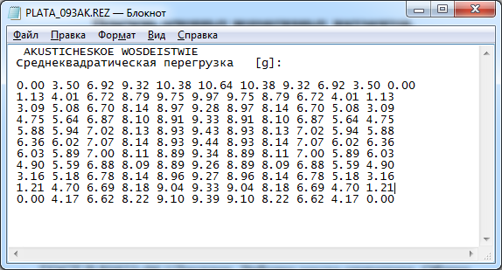
Рис8. Пример входных данных

Это и послужило основанием начать разработку программы графического представления данных.

Получив исходные данные моя программа при помощи подключаемых библиотек OpenGL, GLUT и GLAUX должна построить картограмму и трехмерный график.
Поскольку наибольший интерес представляют элементы с большими значениями. Так как на основе этих данных будет идти проверка на превышение максимальных значений.
Поэтому была создана шкала, наиболее точно оценивающая верхний предел рассчитываемый от максимального значения элемента из файла входных данных.
Значение | Цвет
100,00% | Красный
>95,00% | Красный
>90,00% | Бордовый
>85,00% | Оранжевый
>80,00% | Охра
>70,00% | Желтый
>60,00% | Коричневый
>50,00% | Зеленый
>30,00% | Голубой
>10,00% | Синий
>0,00% | Черный
Таблица 1. Шкала цветов картограммы

Далее по уже полученным данным строится трехмерный график. И пользователь имеет возможность его вращать используя мышку, что еще больше улучшает наглядность трехмерного представления. Это видно на рисунках 10 – 11.
рис. 9 Картограмма полученная на реальном примере
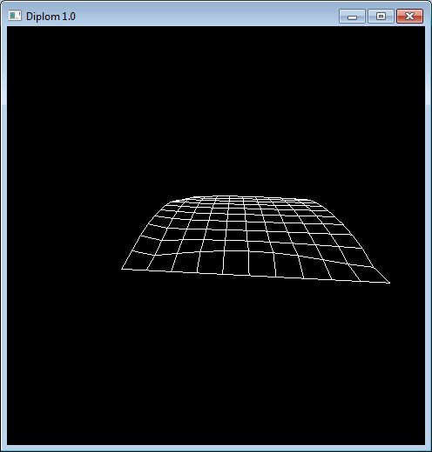
рис. 10 Трехмерный график

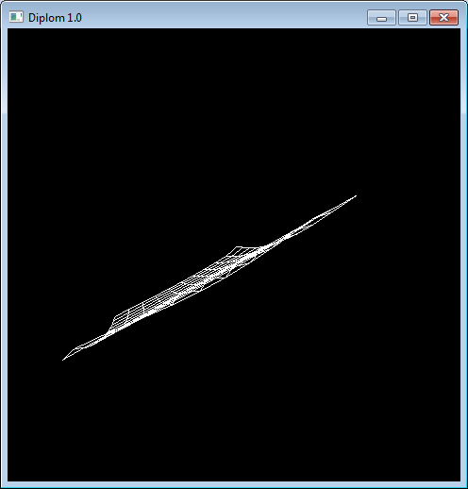
рис. 11. Трехмерный график после поворота.

Заключение
В дипломном проекте разработано программное средство представления результатов моделирования механических режимов конструкций радиоэлектронной аппаратуры.
Данное программное средство позволяет ускорить и облегчить анализ данных и повысить качество проектирования. Разработанный проект на основе OpenGL позволяет снизить требования и нагрузку на компьютер пользователя.
Настоящее программное средство прежде всего позволяет осуществить контроль достоверности статистических показателей. Предоставляя возможность быстрой обработки большого количества данных и возможность анализа результатов исследования параметров конструкции. Если после расчета конструкция удовлетворяем всем положенным параметрам, то проект пускают в разработку. В случае не удовлетворения, дальнейшие работы должны проводиться в области оптимизации параметров конструкции, необходимо проанализировать параметры и изменить некоторые из них.

Список литературы
- Гилой В., Интерактивная машинная графика, пер. с англ., M., 1981;
- Гришин В. Г., Образный анализ экспериментальных данных, M., 1982;
- Ник Рендольф, Дэвид Гарднер, Майкл Минутилло, Крис Андерсон Visual Studio 2010 для профессионалов = Professional Visual Studio 2010. — М.: «Диалектика», 2011. — С. 1184. — ISBN 978-5-8459-1683-9
- Официальный сайт MSDN. Материалы для создания, обслуживания и изучения приложений. http://msdn.microsoft.com/ru-ru/vstudio
- Токарев М. Ф. Талицкий Е. Н., Фролов В. А. Механические воздействия и защита радиоэлектронной аппаратуры. – М.: Радио и связь, 1984г. – 224с.
- Федеральный закон от 7 июля 2003 г. N 126-ФЗ «О связи»
- ГОСТ Р 52003-2003. Уровни разукрупнения радиоэлектронных средств. Термины и определения
8.ГОСТ 12.0.003-74(99)

10. Лидия Владимировна Щербина Научная книга 2008; 140 стр.,
ISBN: 978-5-699-24177-4

11. ГОСТ 31296.1-2005 Шум. Описание, измерение и оценка шума на местности.

12.Сивухин Д. В. Общий курс физики. — М., 2002-2003. — Т. I. Механика.

13. Информационные технологии управления: учебное пособие Провалов В.С. Флинта; МПСИ, 2008 г. ;372 страницы

14. Экология и безопасность жизнедеятельности: Учеб. пособие для вузов/ Д.А. Кривошеин, Л.А.Муравей, Н.Н. Роева и др.; Под ред. Л.А. Муравья. – М.: ЮНИТИ-ДАНА, 2000. - 447 с.

